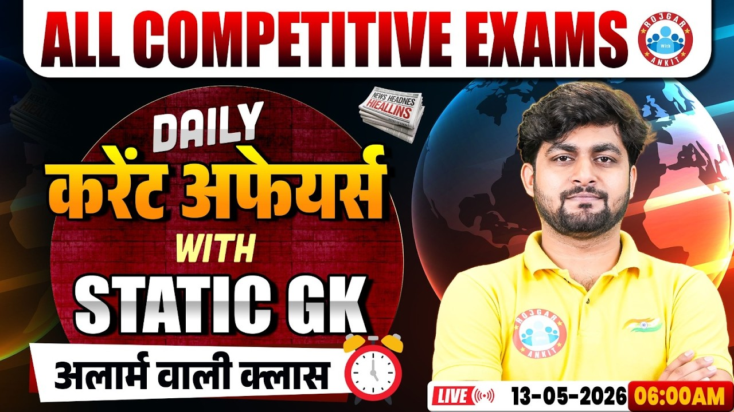

Daily Current Affairs
+
Important Static Facts
13 MAY 2026

Home Work Question
Q. कम्प्यूटर की भौतिक बनाबट कहलाती है? The physical structure of a computer is called:
a. सॉफ्टवेयर Software
b .हार्डवेयर Hardware
c. फर्मवेयर Firmware
d. ह्यूमन वेयर Humanware

12 MAY 2026 Revision

Q.1: हाल ही में असम के मुख्यमंत्री के रूप में कौन शपथ लेंगे? Who will recently take the oath as the Chief Minister of Assam?
a) बदरुद्दीन अजमल Badruddin Ajmal
b) हिमंता बिस्वा सरमा Himanta Biswa Sarma
c) सर्बानंद सोनोवाल Sarbananda Sonowal
d) तरुण गोगोई Tarun Gogoi

Q. 2: हाल ही में किस राज्य सरकार ने निगरानी अन्वेषण संवर्ग को राज्य पुलिस में समायोजित किया है? Which state government has recently merged the Vigilance Investigation Cadre into the State Police?
a) झारखंड Jharkhand
b) मध्य प्रदेश Madhya Pradesh
c) उत्तर प्रदेश Uttar Pradesh
d) बिहार Bihar

Q. 3 हाल ही में ‘युवा व्यक्तियों के लिए आफ्टरकेयर योजना’ कहाँ शुरू की गई है? Where has the 'Aftercare Scheme for Young Persons' recently been launched?
a) उत्तराखंड Uttarakhand
b) दिल्ली Delhi
c) चंडीगढ़ Chandigarh
d) मध्य प्रदेश Madhya Pradesh

Q. 4: हाल ही में भारतीय मूल के किस उम्मीदवार को छात्र वीजा पर स्कॉटलैंड की संसद में चुना गया है? Which candidate of Indian origin was recently elected to the Scottish Parliament while holding a student visa?
a) प्रीति पटेल Priti Patel
b) आर सुभारती R. Subharti
c) क्यू मणिवन्नन K. Manivannan
d) अनीता आनंद Anita Anand

Q. 5: हाल ही में विश्व थैलिसीमिया दिवस 2026 कब मनाया गया है? When was World Thalassemia Day 2026 recently observed?
a) 9 मई May 9
b) 10 मई May 10
c) 7 मई May 7
d) 8 मई May 8

Q. 6: हाल ही में राष्ट्रीय प्रौद्योगिकी दिवस 2026 कब मनाया गया है? When was National Technology Day 2026 observed recently?
a) 2 मई May 2
b) 3 मई May 3
c) 10 मई May 10
d) 11 मई May 11

Q. 7: हाल ही में दिवंगत अमनप्रीत गिल का संबंध किस खेल से था? Which sport was the recently deceased Amanpreet Gill associated with?
a) क्रिकेट Cricket
b) कबड्डी Kabaddi
c) हॉकी Hockey
d) फुटबॉल Football

Q. 8: हाल ही में प्रधानमंत्री नरेन्द्र मोदी ने PM MITRA पार्क का उद्घाटन कहाँ किया है? Where did Prime Minister Narendra Modi recently inaugurate a PM MITRA Park?
a) तेलंगाना Telangana
b) तमिलनाडु Tamil Nadu
c) गुजरात Gujarat
d) महाराष्ट्र Maharashtra

Q. 9: हाल ही में किसके द्वारा लिखित पुस्तक ‘द बेंच, द बार, एंड द बिज़ारे एंड द लॉफुल एंड द अवफुल’ का विमोचन किया गया है? A book titled 'The Bench, the Bar, and the Bizarre; and the Lawful and the Awful' was recently released. Who is the author of this book?
a) अभिषेक मनु सिंघवी Abhishek Manu Singhvi
b) तुषार मेहता Tushar Mehta
c) फली नरीमन Fali Nariman
d) कपिल सिब्बल Kapil Sibal

Q. 10: भारत विश्व में नवीकरणीय ऊर्जा की स्थापित क्षमता में किस स्थान पर है? What is India's global rank in terms of installed renewable energy capacity?
a) चौथा Fourth
b) पाँचवाँ Fifth
c) पहला First
d) तीसरा Third

Q. 11: हाल ही में विश्व ल्यूपस दिवस 2026 कब मनाया गया है? When was World Lupus Day 2026 observed recently?
a) 10 मई May 10
b) 11 मई May 11
c) 8 मई May 8
d) 9 मई May 9

Q. 12: हाल ही में भारतीय स्टेट बैंक द्वारा जारी रिपोर्ट के अनुसार वित्त वर्ष 2026-27 में अर्थव्यवस्था में कितने प्रतिशत की वृद्धि होने का अनुमान है? According to a report recently released by the State Bank of India, what percentage growth is the economy estimated to achieve in the financial year 2026-27?
a) 6.3%
b) 6.6%
c) 5.5%
d) 6.0%
Q. 13: हाल ही में केंद्रीय मंत्री शिवराज सिंह चौहान ने प्रधानमंत्री ग्राम सड़क योजना (PMGSY-IV) का शुभारंभ कहाँ किया है? Where did Union Minister Shivraj Singh Chouhan recently launch the Pradhan Mantri Gram Sadak Yojana (PMGSY-IV)?
a) राजस्थान Rajasthan
b) छत्तीसगढ़ Chhattisgarh
c) मध्य प्रदेश Madhya Pradesh
d) उत्तर प्रदेश Uttar Pradesh

Q. 14: हाल ही में एशियाई भारोत्तोलन चैंपियनशिप 2026 कहाँ शुरू हुआ है? Where did the Asian Weightlifting Championships 2026 recently begin?
a) मुंबई Mumbai
b) पटना Patna
c) नई दिल्ली New Delhi
d) गांधीनगर Gandhinagar

Q. 15: हाल ही में बरगी बांध क्रूज दुर्घटना की जांच के लिए किसकी अध्यक्षता में आयोग गठित किया गया है? Recently, under whose chairmanship has a commission been constituted to investigate the Bargi Dam cruise accident?
a) संजय द्विवेदी Sanjay Dwivedi
b) विनोद मिश्रा Vinod Mishra
c) अशोक शर्मा Ashok Sharma
d) राजेश गुप्ता Rajesh Gupta

Q. 16: हाल ही में शतरंज के इतिहास में दूसरे सबसे कम उम्र के ग्रैंडमास्टर कौन बने हैं? Who has recently become the second-youngest Grandmaster in the history of chess?
a) अभिमन्यु मिश्रा Abhimanyu Mishra
b) फॉस्टिनो ओरो Faustino Oro
c) जावोखिर सिंडारोव Javokhir Sindarov
d) यागीज़ कान एर्दोगमस Yağız Kaan Erdoğmuş

Q. 17: 11 मई, 2026 को जारी ICC की वार्षिक अपडेट के अनुसार, पुरुषों की वनडे (ODI) टीम रैंकिंग में कौन सा देश शीर्ष स्थान पर है? According to the ICC's annual update released on May 11, 2026, which country holds the top spot in the Men's ODI Team Rankings?
a) दक्षिण अफ्रीका South
b) ऑस्ट्रेलिया Australia
c) न्यूजीलैंड New Zealand
d) भारत India

13 MAY 2026

Q.1: हाल ही में किस भारतीय शतरंज खिलाड़ी ने इंटरनेशनल मास्टर (IM) का खिताब हासिल किया है? Which Indian chess player recently achieved the title of International Master (IM)?
a) दयानंद सिंह Dayanand Singh
b) शुभम सहाय Shubham Sahay
c) अपार सक्सेना Apar Saxena
d) मानवी मित्तल Manavi Mittal

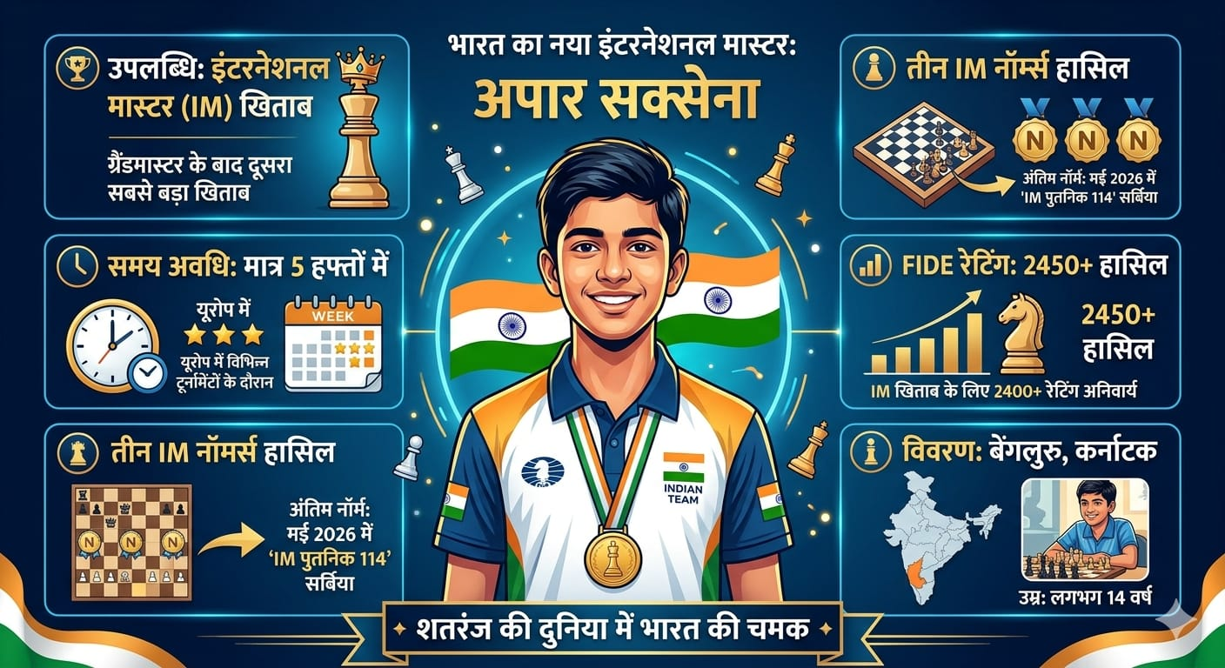
Answer: c) अपार सक्सेना Apar Saxena
हाल ही में बेंगलुरु के 14 साल के भारतीय शतरंज खिलाड़ी अपार सक्सेना ने यूरोपीय टूर्नामेंटों (European tournaments) में सभी तीन IM मानदंडों को पूरा करके इंटरनेशनल मास्टर (International Master title IM) का खिताब हासिल किया है.
उन्होंने यह उपलब्धि केवल पांच हफ्तों में सभी तीन आवश्यक मानक पूरे करके हासिल की.
मार्च 30 को बोस्निया (Bosnia) में IM रेनोमे 2 टूर्नामेंट (IM Renome 2 tournament) में उन्होंने 7/9 स्कोर किया.
इसके बाद, उन्होंने अप्रैल 6 को स्पेन में सैन विसेंट ओपन (San Vicente Open in Spain) में अपना दूसरा मानक प्राप्त किया, और उसके बाद, मई 3 को सर्बिया में IM पुटनिक 114 टूर्नामेंट (IM Putnik 114 tournament in Serbia) में खिताब की आवश्यकताएँ पूरी की, फिर से 7/9 स्कोर किया.
उनकी रेटिंग तेजी से 2185 से 2362 तक बढ़ गई.

Q. 2: हाल ही में दक्षिण एशिया क्षेत्र में 2026 कैम्ब्रिज समर्पित शिक्षक पुरस्कार से किस भारतीय को सम्मानित किया गया? Which Indian was recently honored with the 2026 Cambridge Dedicated Teacher Award for the South Asia region?
a) राधा कृष्णन Radha Krishnan
b) सुनीता वर्मा Sunita Verma
c) अनिल जोशी Anil Joshi
d) सोमा मंडल Soma Mondal

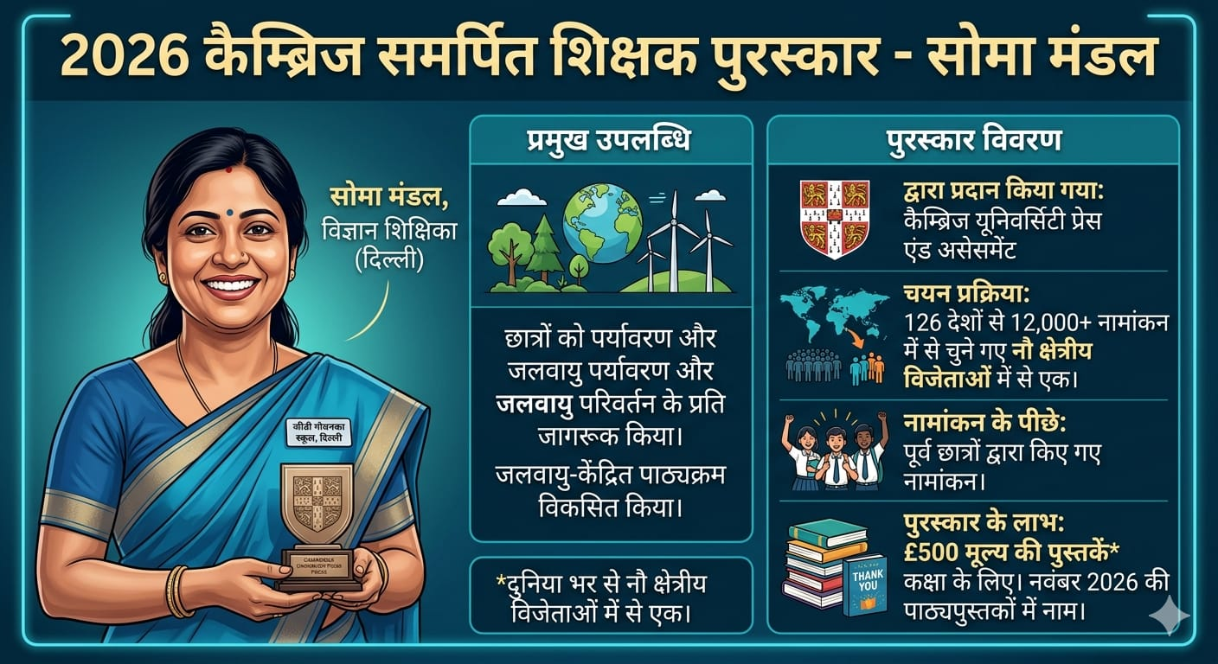
Answer d) सोमा मंडल Soma Mondal
सोमा मंडल, जो दिल्ली के जीडी गोयनका पब्लिक स्कूल में विज्ञान शिक्षक हैं, को दक्षिण एशिया क्षेत्र में 2026 कैम्ब्रिज समर्पित शिक्षक पुरस्कार (2026 Cambridge Dedicated Teacher Award in the South Asia region) से सम्मानित किया गया.
उनकी शिक्षण पद्धति सततता शिक्षा (sustainability education) को व्यावहारिक और प्रासंगिक (relevant) बनाने पर केंद्रित है, जिससे छात्रों को परिवर्तन के आत्मविश्वासी एजेंट बनने के लिए प्रेरित किया जाता है.
उन्होंने जलवायु-केंद्रित पाठ्यक्रम (climate-focused curriculum) विकसित किया है और छात्रों में वैज्ञानिक जिज्ञासा और पर्यावरणीय जिम्मेदारी को जगाने में महत्वपूर्ण भूमिका निभाई है.

Q. 3 हाल ही में रस्टी-स्पॉटेड बिल्ली के प्रजनन का पहला फोटोग्राफिक प्रमाण कहाँ रिकॉर्ड किया गया? Where was the first photographic evidence of the breeding of the Rusty-spotted Cat recently recorded?
a) अरावली Aravallis
b) हिमालय Himalayas
c) पश्चिमी घाट Western Ghats
d) सतपुड़ा Satpuras

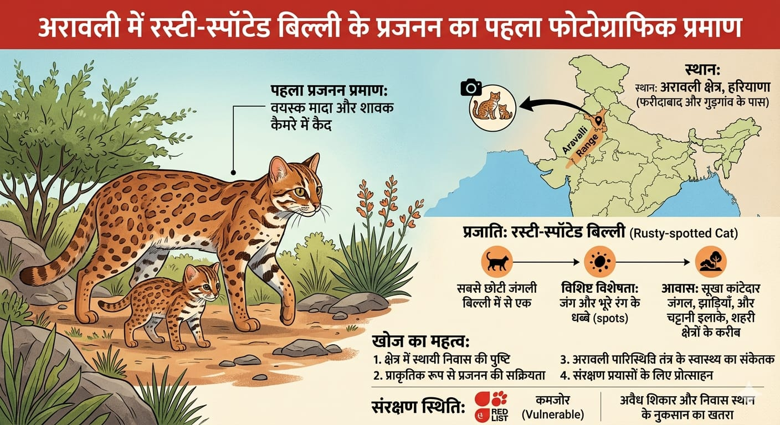
Answer: a) अरावली Aravallis
हरियाणा के फरीदाबाद जिले के कोट गाँव में अरावली परिदृश्य में रस्टी-स्पॉटेड बिल्ली (प्रियोनैलुरस रूबिगिनोसस Rusty-Spotted Cat (Prionailurus rubiginosus) के प्रजनन का पहला फोटोग्राफिक प्रमाण रिकॉर्ड (photographic evidence) किया गया. यह दुनिया की सबसे छोटी जंगली बिल्ली की प्रजातियों में से एक है.
एक वयस्क मादा और उसका आश्रित बच्चा जुलाई 2025 में हरियाणा के मेरपुर स्थित इंदिरा गांधी विश्वविद्यालय के जूलॉजी विभाग से जुड़े शोधकर्ताओं द्वारा की गई फील्ड सर्वेक्षण के दौरान फरीदाबाद जिले के कोट गांव में फोटो खींचे गए.

इस खोज को सहकर्मी-समीक्षित जर्नल 'ज़ूज़ प्रिंट' में प्रकाशित किया गया, जो क्षेत्र में रस्टी-स्पॉटेड बिल्ली की स्थायी प्रजनन आबादी की उपस्थिति की पुष्टि करता है.
रस्टी-स्पॉटेड बिल्ली को IUCN रेड लिस्ट (IUCN Red List) में 'निकट संकटग्रस्त (Near Threatened)' के रूप में वर्गीकृत किया गया है, और यह वन्यजीव (संरक्षण) अधिनियम की अनुसूची I (Schedule I of the Wildlife (Protection) Act) के तहत संरक्षित (protected) है.

Q. 4: हाल ही में नैनी झील में हिमालयी स्नो ट्राउट की वापसी के संबंध में सही कथन चुनिए— Choose the correct statement regarding the recent return of the Himalayan Snow Trout to Naini Lake—
a) यह मछली केवल समुद्री जल में पाई जाती है
This fish is found only in marine waters.
b) इसे "रोहू" के नाम से जाना जाता है It is known by the name "Rohu."
c) यह मछली केवल दक्षिण भारत में पाई जाती है
This fish is found only in South India.
d) इसे स्थानीय रूप से "असेला" के नाम से जाना जाता है
It is locally known as "Asela."

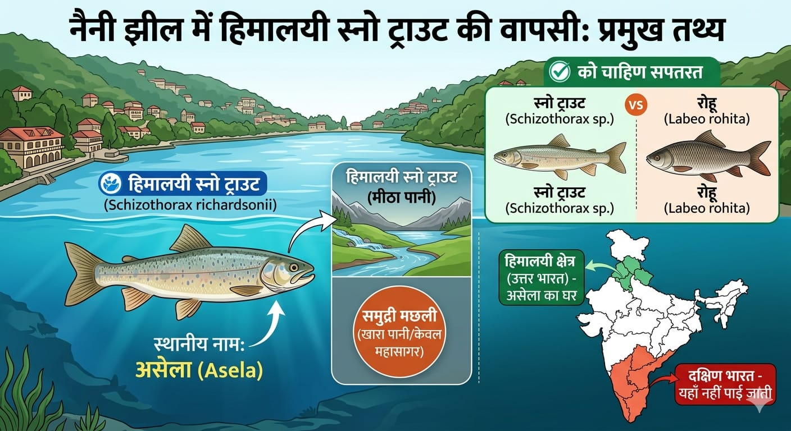
Answer: d) इसे स्थानीय रूप से "असेला" के नाम से जाना जाता है
It is locally known as "Asela."
हाल ही में करीब 30 वर्षों के बाद नैनीताल की नैनी झील (Naini Lake) में हिमालयी स्नो ट्राउट (Himalayan fish species Snow Trout) की वापसी हुई है. यह इस प्रजाति के संरक्षण में एक महत्वपूर्ण उपलब्धि है.
लोकप्रिय रूप से 'हिमालय की मछली (Himalaya ki Macchli (fish of the Himalayas)' के नाम से जानी जाने वाली इस प्रजाति को अब झील में पुनः स्थापित किया जा रहा है.

स्नो ट्राउट, जिसे स्थानीय रूप से "असेला" के नाम से जाना जाता है, एक ठंडे पानी की मछली की प्रजाति (cold-water fish species) है जो साफ और ठंडे पानी में पनपती है.
यह हिमालयी जलीय पारिस्थितिकी तंत्र का एक अभिन्न हिस्सा है.
झील का जल तापमान और गुणवत्ता स्नो ट्राउट के लिए अत्यंत उपयुक्त हैं, यही कारण है कि इसे झील में पुनः स्थापित करने के प्रयास किए जा रहे हैं.
यह परियोजना कुमाऊँ विश्वविद्यालय के उप-कुलपति प्रोफेसर दिवान एस. रावत की प्रेरणा के तहत शुरू की गई है.
पहल को कुमाऊँ विश्वविद्यालय के डीएसबी कैंपस में जूलॉजी विभाग, विभागाध्यक्ष और मुख्य अन्वेषक डॉ. हरीश बिष्ट के नेतृत्व में, द्वारा शुरू किया गया है.

रिपोर्ट के अनुसार, आधुनिक RAS (रिकर्क्युलेटिंग एक्वाकल्चर सिस्टम) विधि (RAS (Recirculating Aquaculture System) method) का उपयोग करके, स्नो ट्राउट की मछली के बीजों का प्रयोगशाला में विकसित किया जा रहा है. लगभग 300 फिंगरलिंग्स को अब नैनी झील में विशेष रूप से डिज़ाइन किए गए पिंजड़ों में छोड़ा गया है, जहां उनकी सुरक्षा और पालन-पोषण किया जा रहा है.
स्नो ट्राउट भारत में पाई जाने वाली चार प्रजातियों में से एक है, जिनमें से चार प्रजातियां विशेष रूप से उत्तराखंड के कुमाऊँ क्षेत्र में पाई जाती हैं.
यह मछली केवल 0 से 20 डिग्री सेल्सियस के बीच के ठंडे पानी में जीवित रह सकती है.

Q. 5: हाल ही में बौद्ध भिक्षुओं के समूह में शामिल होने वाला पहला रोबोट कौन-सा बना है? Which robot recently became the first to join a group of Buddhist monks?
a) गैबी रोबोट Gaby Robot
b) सोफिया रोबोट Sophia Robot
c) पेप्पर रोबोट Pepper Robot
d) नाओ रोबोट Nao Robot

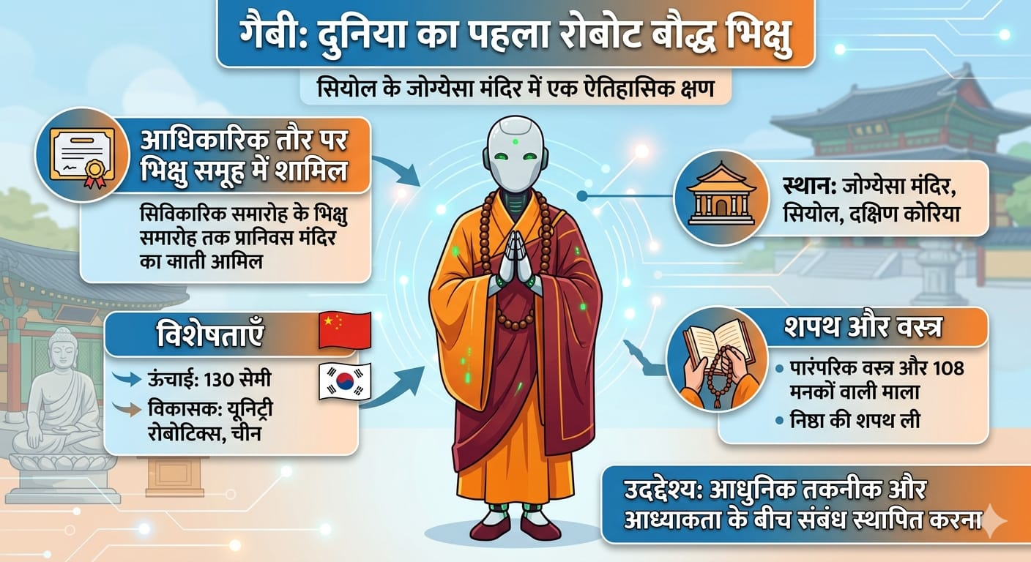
Answer: a) गैबी रोबोट Gaby Robot
दक्षिण कोरिया (South Korea) ने सियोल के जोग्ये मंदिर (Jogyesa Temple) में अपने पहले 130cm लंबे ह्यूमनॉइड रोबोट भिक्षु "गैबी (Gabi, the humanoid robot monk)" को अभिषिक्त (precept) किया है. यह बौद्ध भिक्षुओं के समूह में शामिल होने वाला पहला रोबोट बना है.
इसे दक्षिण कोरिया के सबसे बड़े बौद्ध संप्रदाय, जोगये ऑर्डर (Jogye Order), द्वारा भिक्षु के रूप में अभिषिक्त किया गया.
ह्यूमैनोइड रोबोट जीआई 'रोबोट पोस्टुलैंट (Humanoid Robot GI "robot postulant)' को धर्म नाम गैबी दिया गया है. गैबी नाम सिद्धार्थ और कोरियाई शब्द 'दया' से लिया गया है, जो बुद्ध की करुणा को फैलाने की उसकी प्रतिबद्धता को दर्शाता है.
गैबी की एक मानद भिक्षु के रूप में भूमिका अन्य समारोहों तक भी फैलाने की योजना है, जिसमें लोटस लैंटर्न फेस्टिवल (Lotus Lantern Festival) भी शामिल है.
यह चीनी मानव-सदृश निर्माता यूनिट्री (Chinese humanoid maker Unitree) का एक रोबोट है.

Q. 6: हाल ही में अंतर्राष्ट्रीय बिग कैट अलायंस (IBCA) में 26वां सदस्य देश कौन-सा बनेगा? Which country will recently become the 26th member nation of the International Big Cat Alliance (IBCA)?
a) संयुक्त अरब अमीरात United Arab Emirates
b) सऊदी अरब Saudi Arabia
c) कतर Qatar
d) ओमान Oman

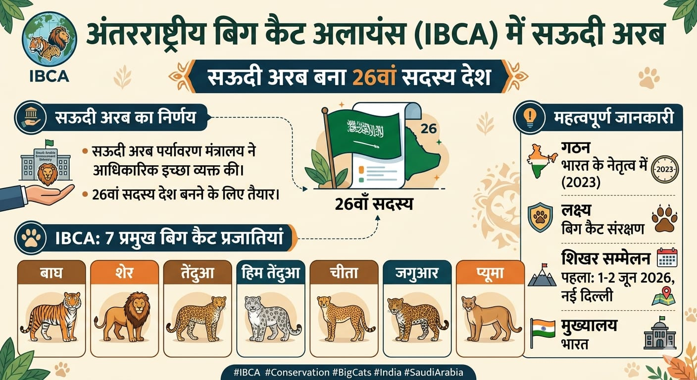
Answer: b) सऊदी अरब Saudi Arabia
सऊदी अरब (Saudi Arabia) भारत के नेतृत्व वाले अंतर्राष्ट्रीय बिग कैट अलायंस (International Big Cat Alliance (IBCA)) में 26वां सदस्य देश बनेगा.
भारत 1-2 जून 2026 को अंतर्राष्ट्रीय बिग कैट अलायंस (IBCA) शिखर सम्मेलन (International Big Cat Alliance (IBCA) Summit 2026) की मेजबानी करेगा, जिसका ध्यान सात बड़ी बिल्ली प्रजातियों- बाघ, शेर, तेंदुआ, चीता, जगुआर और प्यूमा और उनके पारिस्थितिकी तंत्र के संरक्षण पर होगा.

सात बड़ी बिल्ली प्रजातियों में से, भारत एकमात्र ऐसा देश है जिसमें पाँच प्रजातियाँ हैं.
मई तक, IBCA के 25 सदस्य देश: भारत, अंगोला, आर्मेनिया, बांग्लादेश, भूटान, कंबोडिया, मिस्र, इरिट्रिया, एस्वातिनी, इथियोपिया, ग्वाटेमाला, गिनी, केन्या, लाइबेरिया, मलेशिया, मंगोलिया, म्यांमार, नेपाल, निकारागुआ, नाइजर, पैराग्वे, रूस, रवांडा, सोमालिया और श्रीलंका
IBCA में पर्यवेक्षक (observer status) स्थिति वाले पाँच देश: कज़ाकिस्तान, नामीबिया, थाईलैंड, इक्वाडोर और वियतनाम

Q. 7: हाल ही में “साइबर-सुरक्षा.ai” नामक कार्यबल किसने गठित किया है? Who recently constituted a task force named “Cyber-security.ai”?
a) भारतीय रिजर्व बैंक Reserve Bank of India
b) नीति आयोग NITI Aayog
c) भारतीय प्रतिभूति और विनिमय बोर्ड
Securities and Exchange Board of India
d) वित्त मंत्रालय Ministry of Finance

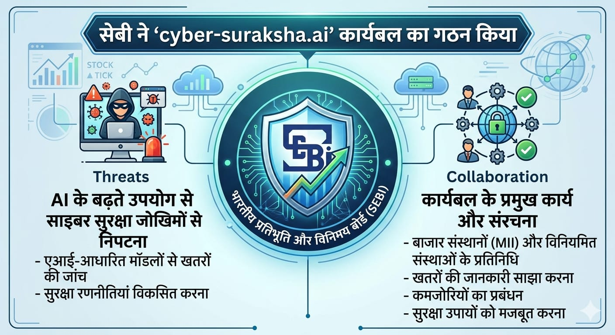
Answer c) भारतीय प्रतिभूति और विनिमय बोर्ड
Securities and Exchange Board of India
भारतीय प्रतिभूति और विनिमय बोर्ड (सेबी Securities and Exchange Board of India (SEBI) ने नियंत्रित संस्थाओं को परामर्श जारी किया है, जिसमें उन उभरती हुई जोखिमों के प्रति सतर्क रहने की चेतावनी दी गई है जो संवेदनशीलता का पता लगाने के लिए उपयोग किए जाने वाले उन्नत कृत्रिम बुद्धिमत्ता (AI) उपकरणों (advanced artificial intelligence (AI) tools) से उत्पन्न हो सकते हैं, जिसमें एंथ्रोपिक का एआई मॉडल मिथोस (Anthropic's AI model Mythos) भी शामिल है.

इसके लिए सेबी ने “साइबर-सुरक्षा.ai” नामक कार्यबल (cyber-suraksha.ai, task force) गठित किया है. जिसमें बाजार अवसंरचना संस्थानों (market infrastructure institutions (MIIs)), योग्य रजिस्टार और ट्रांसफर एजेंटों (qualified registrar and transfer agents (QRTAs), विनियमित संस्थाओं और अन्य हितधारकों के प्रतिनिधि शामिल हैं.

Q. 8: हाल ही में लॉरा फर्नांडीज ने किस देश की दूसरी महिला राष्ट्रपति के रूप में शपथ ली है? Recently, Laura Fernandez took the oath as the second female President of which country?
a) पनामा Panama
b) चिली Chile
c) पेरू Peru
d) कोस्टा रिका Costa Rica

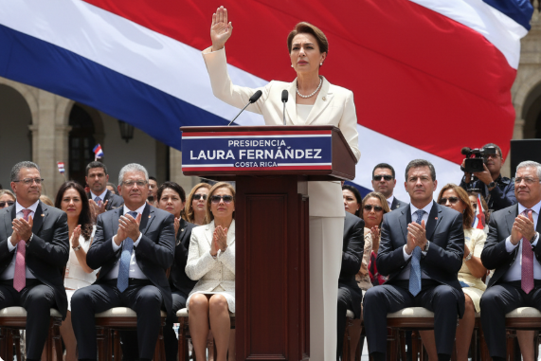
Answer: d) कोस्टा रिका Costa Rica
लॉरा फर्नांडीज (Laura Fernandez) ने कोस्टा रिका (Costa Rica) की दूसरी महिला और 49वीं राष्ट्रपति के रूप में शपथ ली है.
उन्होनें फरवरी का चुनाव पहले दौर में 48.3% वोटों के साथ जीत लिया — 32 वर्षों में सबसे बड़ी बढ़त है.
वह लॉरा चिंचिला (Laura Chinchilla) (2010–2014) के बाद कोस्टा रिका की दूसरी महिला राष्ट्रपति बनी है.

Q. 9: हाल ही में भारत की पहली प्लास्टिक वेस्ट जियोसेल तकनीक के संबंध में सही कथन चुनिए— Choose the correct statement regarding India's first plastic waste geocell technology, introduced recently—
a) इसे CSIR-सेंट्रल रोड रिसर्च इंस्टीट्यूट और भारत पेट्रोलियम कॉर्पोरेशन लिमिटेड ने बनाया है
b) इसे भारत पेट्रोलियम कॉर्पोरेशन लिमिटेड और हिंदुस्तान पेट्रोलियम द्वारा विकसित किया गया है
c) यह तकनीक केवल कृषि क्षेत्र के लिए बनाई गई है
d) इसे फ्रांस के सहयोग से विकसित किया गया है

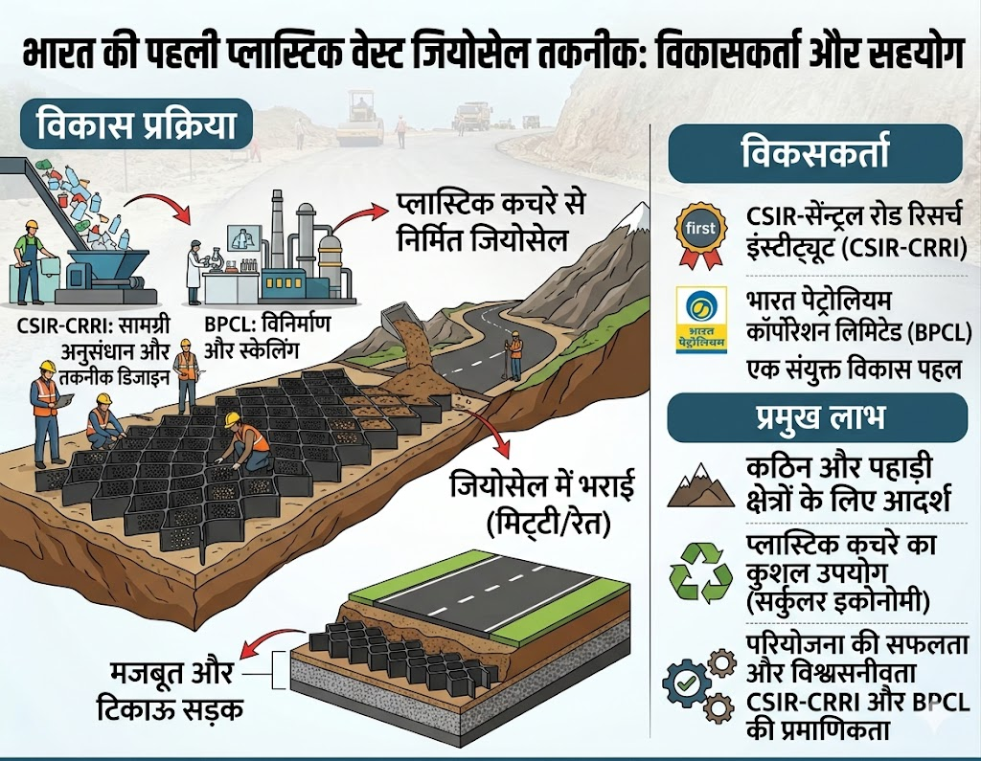
Answer: a) इसे CSIR-सेंट्रल रोड रिसर्च इंस्टीट्यूट और भारत पेट्रोलियम कॉर्पोरेशन लिमिटेड ने बनाया है
CSIR-सेंट्रल रोड रिसर्च इंस्टीट्यूट (CSIR-Central Road Research Institute (CRRI) और भारत पेट्रोलियम कॉर्पोरेशन लिमिटेड (Bharat Petroleum Corporation Limited (BPCL) ने भारत की पहली प्लास्टिक वेस्ट जियोसेल तकनीक (plastic waste geocell technology) विकसित की है. इसे फीनिक्स जियोसेल (Phoenix Geocell) के नाम से जाना जाता है.

CSIR-CRRI और BPCL को भारत बुक ऑफ रिकॉर्ड्स और एशिया बुक ऑफ रिकॉर्ड्स (India Book of Records and Asia Book of Records) द्वारा "पहला रोडब्लॉक सेक्शन जो अंत-जीवन प्लास्टिक से बने तकनीकी टेक्सटाइल जियोसेल का उपयोग करके निर्मित किया गया" शीर्षक वाला रिकॉर्ड स्थापित करने के लिए मान्यता दी गई है.
फीनिक्स जियोसेल एक उन्नत यांत्रिक पुनर्चक्रण प्रक्रिया (advanced mechanical recycling process) का परिणाम है जो मिश्रित नगरपालिका प्लास्टिक कचरे (mixed municipal plastic waste) को संरचनात्मक स्ट्रिप्स (structural strips) में परिवर्तित करता है, जिन्हें फिर भू-प्रौद्योगिकी और पक्की सड़क इंजीनियरिंग अनुप्रयोगों में उपयोग के लिए जियोसेल में एकत्रित किया जाता है.
Q. 10: हाल ही में भारत का पहला “एल्गी ट्री” कहाँ स्थापित किया गया है? Where has India's first "Algae Tree" been installed recently?
a) इंदौर Indore
b) जयपुर Jaipur
c) भोपाल Bhopal
d) लखनऊ Lucknow

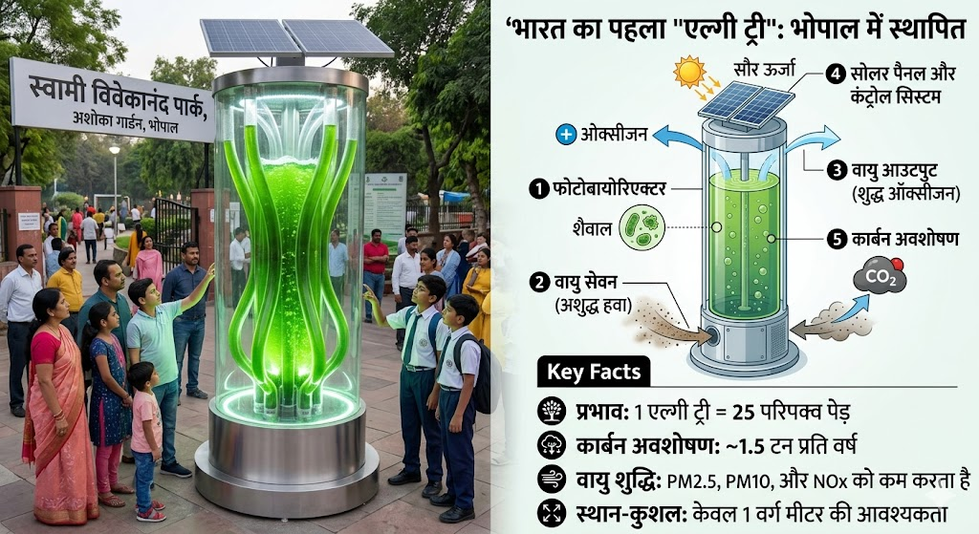
Answer: c) भोपाल Bhopal
भारत का पहला कार्बन सोखने वाला "एल्जी ट्री (carbon absorbing algae tree)" भोपाल के स्वामी विवेकानंद पार्क में स्थापित किया गया है.
यह कार्बन डाइऑक्साइड (carbon dioxide) को अवशोषित (absorb) करने और ऑक्सीजन छोड़ने की क्षमता रखता है, जो कथित रूप से 25 पेड़ों के बराबर है.
इसमें ऊपर सोलर पैनल भी लगे हैं.

यह 'एल्गी ट्री' एक ऊर्ध्वाधर जैव-इंजीनियरिंग संरचना (vertical bio-engineering structure) है जो पानी और सूक्ष्म जीवाणु शैवाल (microscopic algae) से भरी होती है.
‘एल्गी ट्री’ मशरूम वर्ल्ड ग्रुप (Mushroom World Group) द्वारा विकसित किया गया है, जो एक माइक्रोएल्गी-आधारित तंत्र के माध्यम से कार्य करता है जो आसपास के वातावरण से कार्बन डाइऑक्साइड को पकड़ता है और उसे ऑक्सीजन में बदल देता है.

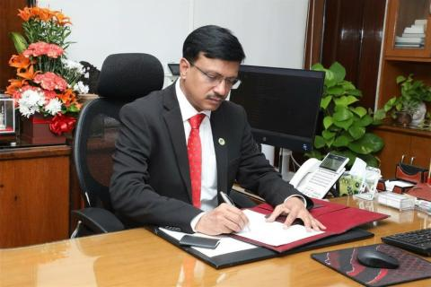
Q. 11: हाल ही में स्टील अथॉरिटी ऑफ़ इंडिया लिमिटेड (SAIL) के अध्यक्ष और प्रबंध निदेशक के रूप में किसे नियुक्त किया गया है? Who has recently been appointed as the Chairman and Managing Director of the Steel Authority of India Limited (SAIL)?
a) राजीव कुमार Rajiv Kumar
b) अजय सिंह Ajay Singh
c) विनोद शर्मा Vinod Sharma
d) डॉ. अशोक कुमार पांडा
Dr. Ashok Kumar Panda
Answer: d) डॉ. अशोक कुमार पांडा Dr. Ashok Kumar Panda
डॉ. अशोक कुमार पांडा ने स्टील अथॉरिटी ऑफ़ इंडिया लिमिटेड (Steel Authority of India Limited (SAIL)) के अध्यक्ष और प्रबंध निदेशक (Chairman & Managing Director) के रूप में आधिकारिक रूप से पदभार संभाला है.
इस भूमिका से पहले, उन्होंने SAIL में निदेशक (वित्त) के रूप में सेवा दी और थोड़े समय के लिए निदेशक (वाणिज्य) का अतिरिक्त प्रभार भी संभाला.

Q. 12: हाल ही में GARUDA पहल किसने पेश की है? Who has recently introduced the GARUDA initiative?
a) भारतीय प्रतिभूति और विनिमय बोर्ड
Securities and Exchange Board of India
b) भारतीय रिजर्व बैंक Reserve Bank of India
c) नीति आयोग NITI Aayog
d) वित्त मंत्रालय Ministry of Finance

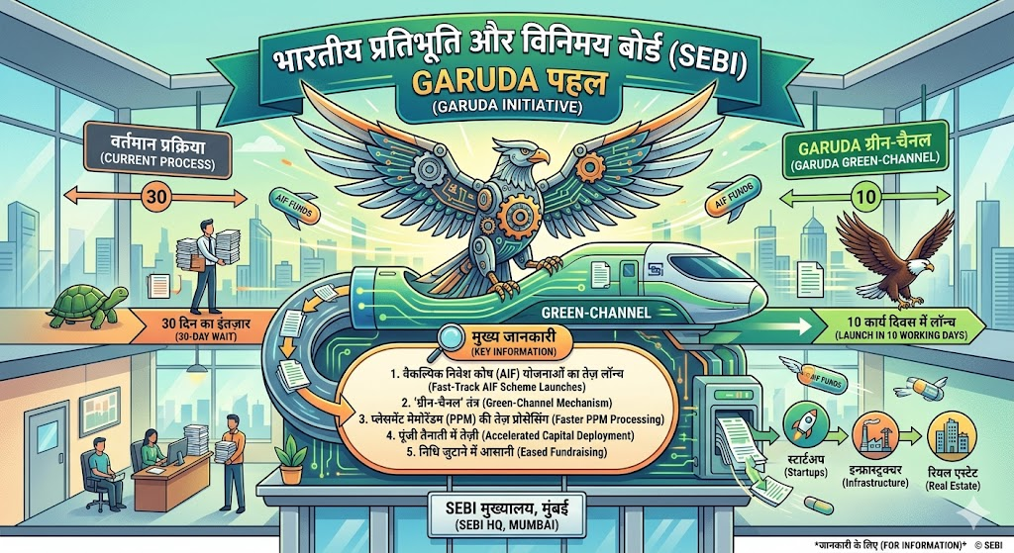
Answer: a) भारतीय प्रतिभूति और विनिमय बोर्ड
Securities and Exchange Board of India
भारतीय प्रतिभूति और विनिमय बोर्ड (सेबी Securities and Exchange Board of India (SEBI)) ने GARUDA (GARUDA initiative) नामक एक नई पहल की प्रस्तावना की है, जिसका पूरा नाम है ग्रीन-चैनल: डॉक्यूमेंट एक्नॉलेजमेंट पर AIF रोलआउट (Green-Channel: AIF Rollout Upon Document Acknowledgement).
उद्देश्य: जब प्लेसमेंट मेमोरेंडम (Placement Memorandums (PPMs) सेबी के साथ फाइल किए जाएं तब वैकल्पिक निवेश कोष (AIF) योजनाओं (Alternative Investment Fund (AIF) schemes) को लॉन्च करने की समयसीमा को 30 दिनों से घटाकर केवल 10 कार्यदिवस करना
यह प्रस्ताव तेजी से बढ़ते AIF क्षेत्र में व्यापार करने की आसानी और तेजी से पूंजी वितरण को सुधारने का प्रयास करता है.
GARUDA फ्रेमवर्क के तहत, योग्य AIF योजनाएं 10 कार्यदिवस के भीतर लॉन्च हो सकती हैं, जब तक कि सेबी समीक्षा अवधि के दौरान आपत्तियां न उठाए.

Q. 13: हाल ही में राष्ट्रीय मिशन SEHAT लॉन्च किया गया है, यह भारतीय चिकित्सा अनुसंधान परिषद (ICMR) और किसकी पहल है? The National Mission 'SEHAT' was recently launched; it is an initiative of the Indian Council of Medical Research (ICMR) in collaboration with which other entity?
a) नीति आयोग NITI Aayog
b) भारतीय कृषि अनुसंधान परिषद Indian Council of Agricultural Research
c) भारतीय अंतरिक्ष अनुसंधान संगठन Indian Space Research Organisation
d) स्वास्थ्य मंत्रालय Ministry of Health
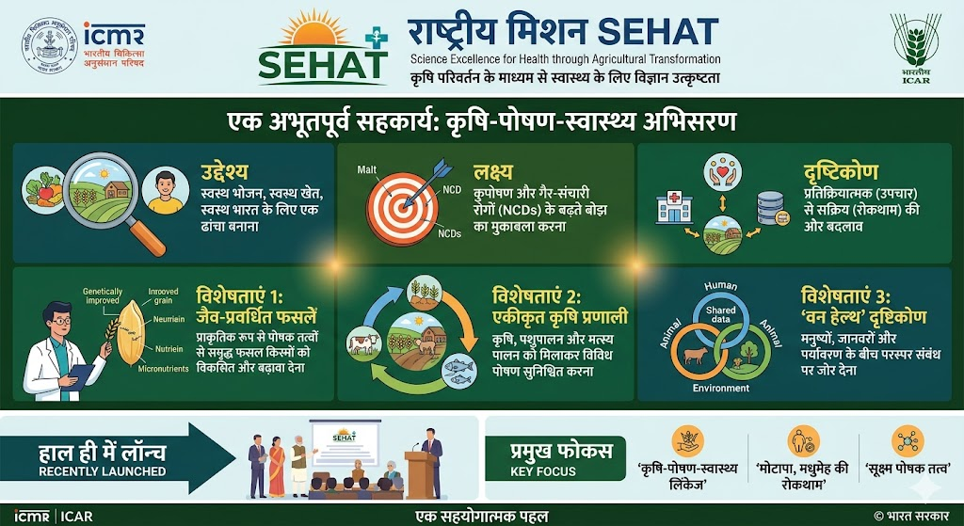
Answer: b) भारतीय कृषि अनुसंधान परिषद Indian Council of Agricultural Research
केंद्रीय स्वास्थ्य मंत्री जेपी नड्डा और केंद्रीय कृषि मंत्री शिवराज सिंह चौहान ने राष्ट्रीय मिशन, SEHAT, विज्ञान उत्कृष्टता के माध्यम से कृषि परिवर्तन के लिए स्वास्थ्य (national mission, SEHAT, Science Excellence for Health through Agricultural Transformation), लांच किया है.
यह मिशन भारतीय चिकित्सा अनुसंधान परिषद (Indian Council of Medical Research (ICMR) और भारतीय कृषि अनुसंधान परिषद (Indian Council of Agricultural Research (ICAR) की संयुक्त पहल है.
यह पोषण, रोकथाम और संवर्द्धक स्वास्थ्य देखभाल, गैर-संचारी रोग, किसान कल्याण और वन हेल्थ में राष्ट्रीय प्राथमिकताओं के साथ कृषि अनुसंधान और नवाचार को रणनीतिक रूप से संरेखित करेगा.

Q. 14: हाल ही में अंतर्राष्ट्रीय नर्स दिवस 2026 कब मनाया गया है? On which date was International Nurses Day 2026 recently observed?
a) 10 मई May 10
b) 12 मई May 12
c) 5 मई May 5
d) 7 मई May 7
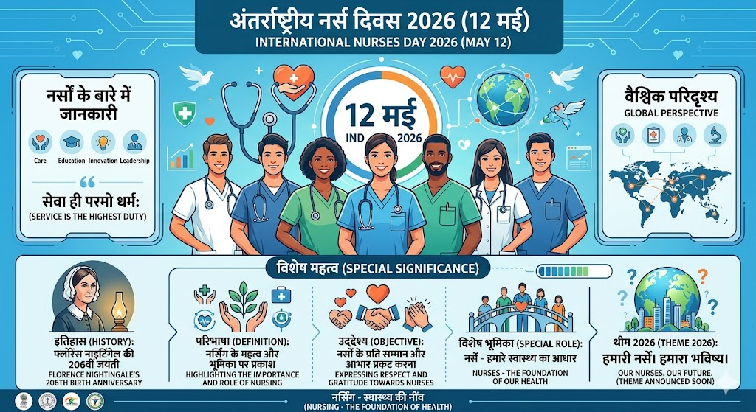
Answer: b) 12 मई May 12
अंतर्राष्ट्रीय नर्स दिवस (International Nurses Day) प्रतिवर्ष 12 मई को मनाया जाता है.
2026 की थीम: "हमारी नर्सें. हमारा भविष्य. सशक्त नर्सें जीवन बचाती हैं (Our Nurses. Our Future. Empowered Nurses Save Lives)"
यह दिवस आधुनिक नर्सिंग की संस्थापक फ्लोरेंस नाइटिंगेल (Florence Nightingale, the founder of modern nursing) की जयंती के उपलक्ष्य में मनाया जाता है.
उद्देश्य: स्वास्थ्य सेवा प्रणाली और समाज में नर्सों के अमूल्य योगदान को सम्मानित करना
Q. 15: हाल ही में 2026 के लिए कितने नर्सिंग पेशेवरों को राष्ट्रीय फ्लोरेंस नाइटिंगेल पुरस्कार प्रदान किया गया है? Recently, how many nursing professionals were conferred with the National Florence Nightingale Awards for the year 2026?
a) 10
b) 12
c) 15
d) 20
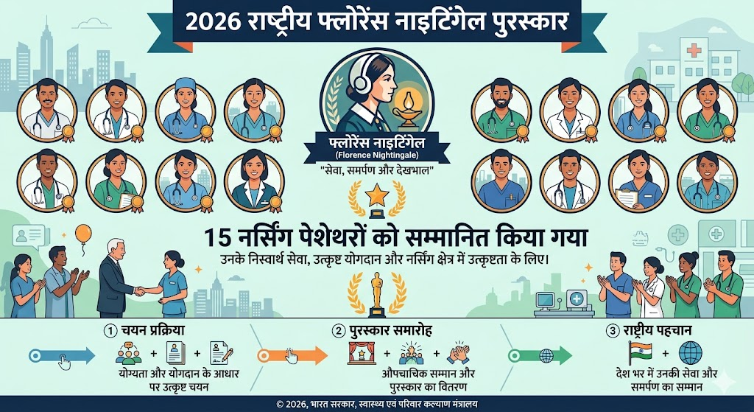
Answer: c) 15
अंतर्राष्ट्रीय नर्स दिवस (International Nurses Day) पर, राष्ट्रपति द्रौपदी मुर्मू ने राष्ट्रपति भवन में 2026 के लिए 15 नर्सिंग पेशेवरों को राष्ट्रीय फ्लोरेंस नाइटिंगेल पुरस्कार (National Florence Nightingale Awards) प्रदान किए.
पुरस्कार, जिसे 1973 में स्वास्थ्य और परिवार कल्याण मंत्रालय द्वारा स्थापित किया गया था, नर्सिंग कर्मियों को उनकी उत्कृष्ट सेवा के लिए मान्यता देते हैं और इसमें मेरिट प्रमाणपत्र, 1,00,000 रुपये का नकद पुरस्कार, और एक पदक शामिल है.

पुरस्कार विजेता:
लेह की सब इंस्पेक्टर कुलविंदर पारही, महाराष्ट्र से उज्वला महादेव सोयम, मिजोरम से लालेंथांगी ह्नमटे, सिक्किम से मधु माला गुरुंग, उत्तराखंड से पूका परमार राणा, पश्चिम बंगाल से गीता करमाकर, चंडीगढ़ से पूनम वर्मा, दादर और नगर हवेली और दमन और दीव से दीपा बिजू, दिल्ली से शरवन कुमार ढाका, गोवा से रक्षा रूपो पर्वतकर, कर्नाटक से कविथा जगन्नाथ, केरल से मंजुमोल वी.एस., लक्षद्वीप से आयशा बीबू के., तमिलनाडु से डॉ. आर. शंकर शनुमुगम, और इंडियन आर्मी से मेजर जनरल लिस्म्मा पी.वी.

अप्रैल के महत्वपूर्ण दिवस

2 अप्रैल-विश्व ऑटिज्म जागरूकता दिवस
(World Autism Awareness Day)
थीम: “ऑटिज्म और मानवता – हर जीवन का मूल्य है
Theme: Autism and Humanity – Every Life Has Value
4 अप्रैल – खदान जागरूकता और खदान कार्रवाई में सहायता के लिए
अंतर्राष्ट्रीय दिवस (International Day for Mine Awareness and Assistance in Mine Action)
थीम: शांति में निवेश करें; खदान कार्रवाई में निवेश करें
Theme : (Invest in Peace; Invest in Mine Action)”
4 अप्रैल- “चेतक परियोजना” का 47वां स्थापना दिवस (47th Foundation Day of “Project Chetak”)
5 अप्रैल – राष्ट्रीय समुद्री दिवस (National Maritime Day)
6 अप्रैल- अंतर्राष्ट्रीय खेल दिवस (International Day of Sport)
थीमः “खेलः पुल बनाना, बाधाएँ तोड़ना
Theme: Sport: Building Bridges, Breaking Barriers
7 अप्रैल- विश्व स्वास्थ्य दिवस (World Health Day)
थीमः “स्वास्थ्य के लिए साथ. विज्ञान के साथ खड़े रहें।“
Theme: Together for health. Stand with science.
7 अप्रैल- गुरु तेग बहादुर जी की जयंती
(Guru Tegh Bahadur Ji’s Birth Anniversary)
10 अप्रैल- विश्व होम्योपैथी दिवस (World Homeopathy Day)
थीमः 'सतत स्वास्थ्य के लिए होम्योपैथी
Theme: Homoeopathy for Sustainable Health
11 अप्रैल- विश्व पार्किसंस दिवस (World Parkinson’s Day)
थीम: देखभाल के अंतर को पाटें
Theme: Bridge the Care Gap
11 अप्रैल- महात्मा फुले जयंती (Mahatma Phule Jayanti)

11 अप्रैल-राष्ट्रीय सुरक्षित मातृत्व दिवस
(National Safe Motherhood Day)
थीम: मातृ स्वास्थ्य में समानताः कोई माँ पीछे न रहे
Theme: Equity in Maternal Healthcare: Leaving No Mother Behind
12 अप्रैल-अंतर्राष्ट्रीय मानव अंतरिक्ष उड़ान दिवस
(International Day of Human Space Flight)
13 अप्रैल-सियाचिन दिवस (Siachen Day)
14 अप्रैल- बाबा साहेब अम्बेडकर जयन्ती (समानता दिवस)
(Babasaheb Ambedkar Jayanti (Equality)

15 अप्रैल-हिमाचल प्रदेश स्थापना दिवस
(Himachal Pradesh Foundation Day)
16 अप्रैल-विश्व आवाज दिवस (World Voice Day)
थीम: “हमारी आवाज़ों की देखभाल
Theme: Caring for Our Voices
17 अप्रैल- विश्व हीमोफीलिया दिवस (World Hemophilia Day)
थीम: निदान: देखभाल का पहला कदम
Theme: Diagnosis: First step to care
18 अप्रैल- विश्व विरासत दिवस (World Heritage Day)
थीम: "संघर्षों और आपदाओं के संदर्भ में जीवित धरोहर के लिए आपातकालीन प्रतिक्रिया
Theme: Emergency Response for Living Heritage in Contexts of Conflicts and Disasters)"
19 अप्रैल- विश्व यकृत (लिवर) दिवस (World Liver Day)
थीम :मजबूत आदतें, मजबूत जिगर
Theme: Solid Habits, Strong Liver
21 अप्रैल- राष्ट्रीय सिविल सेवा दिवस (National Civil Services Day)
थीमः "विकसित भारतः सिटीज़न सेंट्रिक गवर्नेस और आखिरी पड़ाव पर विकास
Theme: Viksit Bharat: Citizen-Centric Governance and Development at the Last Mile

21 अप्रैल-विश्व रचनात्मकता और नवाचार दिवस
(World Creativity and Innovation Day)
थीमः "वैश्विक प्रगति के लिए रचनात्मकता का उपयोग
Theme: Harnessing Creativity for Global Progress
22 अप्रैल- विश्व पृथ्वी दिवस
(World Earth Day)
थीमः हमारी शक्ति, हमारा ग्रह
Theme: Our Power, Our Planet
23 अप्रैल-विश्व पुस्तक एवं कॉपीराइट दिवस
(World Book and Copyright Day)

24 अप्रैल- राष्ट्रीय पंचायती राज दिवस (National Panchayati Raj Day)
Theme: National Panchayati Raj Day
25 अप्रैल-विश्व मलेरिया दिवस (World Malaria Day)
थीम: "मलेरिया को समाप्त करने के लिए प्रेरित: अब हम कर सकते हैं। अब हमें करना चाहिए।
Theme: Driven to End Malaria: Now We Can. Now We Must.
26 अप्रैल- विश्व बौद्धिक संपदा दिवस (World Intellectual Property Day)
थीम: आईपी और खेल: तैयार हो जाओ, सेट, नवाचार करो!
Theme: IP and Sports: Ready, Set, Innovate!
28 अप्रैल- अंतर्राष्ट्रीय चेनबिल आपदा स्मृति दिवस (International Chernobyl Disaster Remembrance Day)
28 अप्रैल- विश्व कार्यस्थलस्वास्थ्य और सुरक्षा दिवस
(World Day for Safety and Health at Work)
थीम: "अच्छे मनो-सामाजिक
कार्य वातावरणः समृद्ध कर्मचारियों और मजबूत संगठन की ओर एक मार्ग Theme: Good psychosocial working environments: A pathway to thriving workers and strong organization
29 अप्रैल-अंतर्राष्ट्रीय नृत्य दिवस (International Dance Day)

भारतीय संविधान : अनुच्छेद
The Indian Constitution: Articles
अनुच्छेद 79  Article 79 | संसद का गठन  Composition of Parliament
अनुच्छेद 80  Article 80 | राज्यसभा की संरचना  Composition of the Rajya Sabha
अनुच्छेद 81  Article 81 | लोकसभा की संरचना  Composition of the Lok Sabha
अनुच्छेद 89  Article 89 | राज्यसभा के सभापति और उपसभापति  Chairman and Deputy Chairman of the Rajya Sabha
अनुच्छेद 93  Article 93 | लोकसभा का अध्यक्ष तथा उपाध्यक्ष  Speaker and Deputy Speaker of the Lok Sabha

महत्वपूर्ण पुस्तके और उनके लेखक
बिलिव Believe | सुरेश रैना Suresh Raina
द जर्नी The Journey | स्टीव स्मिथ Steve Smith
281 एंड बियॉन्ड  281 and Beyond | वी.वी.एस. लक्ष्मण  V.V.S. Laxman
माई स्टोरी  My Story | माइकल क्लार्क  Michael Clarke
अनगार्डेडः एन ऑटोबायोग्राफी  Unguarded: An Autobiography | मिताली राज  Mithali Raj
Full Forms
ChatGPT | Chat Generative Pre-trained Transformer
UIDAI | Unique Identification Authority of India
FIFA | Fédération Internationale de Football Association.
NABARD | National Bank for Agriculture and Rural Development.
SATHI | Sophisticated Analytical & Technical Help Institute
Revision of the Day

UNESCO (यूनेस्को)
संयुक्त राष्ट्र शैक्षिक, वैज्ञानिक एवं सांस्कृतिक संगठन
United Nations Educational Scientific and cultural Organisation
स्थापना- 16 नवम्बर 1945 (भारत 1946 में सदस्य बना)
Establishment - 16 November 1945 (India became a member 1946)
सदस्य देश - 195 (195 वाँ - फिलीस्तीन) + 8 सहयोगी देश
Member Countries - 195 (195th - Palestine)
HQ - पेरिस paris
यूनेस्को के पहले जनरल कॉन्फ्रेंस सेशन का आयोजन 20 नवंबर से 10 दिसंबर के बीच फ्रांस की राजधानी पेरिस में हुआ था, इसमें कुल 30 देशों ने भाग लिया था।
UNESCO's first General Conference session was held in Paris, the capital of France, between November 20 and December 10, with a total of 30 countries participating.
वर्तमान महानिदेशक- आंद्रे अंजोले
Current Director General - Andre Anjole
18 अप्रैल- विश्व विरासत स्थल दिवस (यूनेस्को द्वारा चयनित)
April 18 - World Heritage Site day (selected by UNESCO)

One Liner Revision
24 February 2026

1. हाल ही में भारत ने किस देश के साथ पारंपरिक ज्ञान डिजिटल लाइब्रेरी (टीकेडीएल) एक्सेस समझौते पर हस्ताक्षर किए हैं? ब्राजील
With which country has India recently signed a Traditional Knowledge Digital Library (TKDL) access agreement? Brazil

2. हाल ही में राष्ट्रपति भवन के केंद्रीय प्रांगण में ब्रिटिश वास्तुकार एडविन लुटियंस की प्रतिमा की जगह किसकी प्रतिमा स्थापित की जाएगी? सी. राजगोपालाचारी
Whose statue will replace the statue of British architect Edwin Lutyens recently installed in the central courtyard of Rashtrapati Bhavan? C. Rajagopalachari
3. हाल ही में ‘वृंदावनी वस्त्र’ प्रदर्शनी के लिए सांस्कृतिक संग्रहालय परियोजना की आधारशिला कहाँ रखी गई है? गुवाहाटी
Where was the foundation stone recently laid for the Cultural Museum Project exhibiting ‘Vrindavani Vastra’? Guwahati

4. हाल ही में दिल्ली टेनिस ओपन 2026 का पुरुष युगल खिताब किसने जीता है? सिद्धांत बंथिया और अलेक्जेंडर डोंस्की
Who recently won the men's doubles title at the Delhi Tennis Open 2026? Siddhant Banthia and Alexander Donski

5. हाल ही में ATP 500 रियो ओपन का पुरुष एकल खिताब किसने जीता है?
टॉमस मार्टिन एचेवेरी
Who recently won the ATP 500 Rio Open men's singles title? Tomas Martin Etcheverry

6. हाल ही में माइक्रोसॉफ्ट गेमिंग डिविजन का कार्यकारी उपाध्यक्ष और मुख्य कार्यकारी अधिकारी किसे नियुक्त किया है? आशा शर्मा
Who was recently appointed Executive Vice President and Chief Executive Officer of the Microsoft Gaming Division? Asha Sharma

7. हाल ही में टेक महिंद्रा ने किसके साथ मिलकर एक हिंदी-फर्स्ट लार्ज लैंग्वेज मॉडल (LLM) लॉन्च किया है? एनवीडिया
With whom has Tech Mahindra recently launched a Hindi-first Large Language Model (LLM)? Nvidia

8. हाल ही में रॉब जेटन किस देश के सबसे युवा प्रधानमंत्री बने हैं? नीदरलैंड
Rob Jetten recently became the youngest Prime Minister of which country? Netherlands

9. हाल ही में किस फिल्म ने बेस्ट चिल्ड्रन एंड फैमिली फिल्म के लिए 2026 BAFTA अवॉर्ड जीता है? बूंग
Which film recently won the 2026 BAFTA Award for Best Children's & Family Film? Boong

10. हाल ही में सेंट जेवियर्स यूनिवर्सिटी, कोलकाता ने सातवें दीक्षांत समारोह में किसे मानद डी.लिट से सम्मानित किया है? शशि थरूर
Who was recently honored by St. Xavier's University, Kolkata, at its seventh convocation? Who has been awarded a D.Litt.? Shashi Tharoor
11. हाल ही में भारत और किस देश के बीच संयुक्त विशेष बल अभ्यास वज्र प्रहार शुरू हुआ है? संयुक्त राज्य अमेरिका
The joint special forces exercise Vajra Prahar recently commenced between India and which country? United States

12. हाल ही में किस राज्य में स्थित आवर लेडी ऑफ़ ग्रेस कैथेड्रल ने सांस्कृतिक विरासत संरक्षण के लिए 2025 यूनेस्को एशिया-प्रशांत मेरिट अवार्ड जीता है? महाराष्ट्र
Our Lady of Grace Cathedral, located in which state, recently won the 2025 UNESCO Asia-Pacific Merit Award for Cultural Heritage Conservation? Maharashtra
13. वर्ष 2027 में AI समिट की मेजबानी कौन-सा देश करेगा? स्विट्ज़रलैंड
Which country will host the AI Summit in 2027? Switzerland

13 MAY 2026 Revision

Q.1: हाल ही में किस भारतीय शतरंज खिलाड़ी ने इंटरनेशनल मास्टर (IM) का खिताब हासिल किया है? Which Indian chess player recently achieved the title of International Master (IM)?
a) अपार सक्सेना Apar Saxena
b) मानवी मित्तल Manavi Mittal
c) दयानंद सिंह Dayanand Singh
d) शुभम सहाय Shubham Sahay

Q. 2: हाल ही में दक्षिण एशिया क्षेत्र में 2026 कैम्ब्रिज समर्पित शिक्षक पुरस्कार से किस भारतीय को सम्मानित किया गया? Which Indian was recently honored with the 2026 Cambridge Dedicated Teacher Award for the South Asia region?
a) अनिल जोशी Anil Joshi
b) सोमा मंडल Soma Mondal
c) राधा कृष्णन Radha Krishnan
d) सुनीता वर्मा Sunita Verma

Q. 3 हाल ही में रस्टी-स्पॉटेड बिल्ली के प्रजनन का पहला फोटोग्राफिक प्रमाण कहाँ रिकॉर्ड किया गया? Where was the first photographic evidence of the breeding of the Rusty-spotted Cat recently recorded?
a) पश्चिमी घाट Western Ghats
b) सतपुड़ा Satpuras
c) अरावली Aravallis
d) हिमालय Himalayas

Q. 4: हाल ही में नैनी झील में हिमालयी स्नो ट्राउट की वापसी के संबंध में सही कथन चुनिए— Choose the correct statement regarding the recent return of the Himalayan Snow Trout to Naini Lake—
a) इसे स्थानीय रूप से "असेला" के नाम से जाना जाता है
It is locally known as "Asela."
b) यह मछली केवल समुद्री जल में पाई जाती है
This fish is found only in marine waters.
c) इसे "रोहू" के नाम से जाना जाता है It is known by the name "Rohu."
d) यह मछली केवल दक्षिण भारत में पाई जाती है
This fish is found only in South India.

Q. 5: हाल ही में बौद्ध भिक्षुओं के समूह में शामिल होने वाला पहला रोबोट कौन-सा बना है? Which robot recently became the first to join a group of Buddhist monks?
a) सोफिया रोबोट Sophia Robot
b) पेप्पर रोबोट Pepper Robot
c) नाओ रोबोट Nao Robot
d) गैबी रोबोट Gaby Robot

Q. 6: हाल ही में अंतर्राष्ट्रीय बिग कैट अलायंस (IBCA) में 26वां सदस्य देश कौन-सा बनेगा? Which country will recently become the 26th member nation of the International Big Cat Alliance (IBCA)?
a) कतर Qatar
b) ओमान Oman
c) संयुक्त अरब अमीरात United Arab Emirates
d) सऊदी अरब Saudi Arabia

Q. 7: हाल ही में “साइबर-सुरक्षा.ai” नामक कार्यबल किसने गठित किया है? Who recently constituted a task force named “Cyber-security.ai”?
a) वित्त मंत्रालय Ministry of Finance
b) भारतीय रिजर्व बैंक Reserve Bank of India
c) नीति आयोग NITI Aayog
d) भारतीय प्रतिभूति और विनिमय बोर्ड
Securities and Exchange Board of India

Q. 8: हाल ही में लॉरा फर्नांडीज ने किस देश की दूसरी महिला राष्ट्रपति के रूप में शपथ ली है? Recently, Laura Fernandez took the oath as the second female President of which country?
a) पेरू Peru
b) कोस्टा रिका Costa Rica
c) पनामा Panama
d) चिली Chile

Q. 9: हाल ही में भारत की पहली प्लास्टिक वेस्ट जियोसेल तकनीक के संबंध में सही कथन चुनिए— Choose the correct statement regarding India's first plastic waste geocell technology, introduced recently—
a) इसे फ्रांस के सहयोग से विकसित किया गया है
b) इसे CSIR-सेंट्रल रोड रिसर्च इंस्टीट्यूट और भारत पेट्रोलियम कॉर्पोरेशन लिमिटेड ने बनाया है
c) इसे भारत पेट्रोलियम कॉर्पोरेशन लिमिटेड और हिंदुस्तान पेट्रोलियम द्वारा विकसित किया गया है
d) यह तकनीक केवल कृषि क्षेत्र के लिए बनाई गई है

Q. 10: हाल ही में भारत का पहला “एल्गी ट्री” कहाँ स्थापित किया गया है? Where has India's first "Algae Tree" been installed recently?
a) भोपाल Bhopal
b) लखनऊ Lucknow
c) इंदौर Indore
d) जयपुर Jaipur

Q. 11: हाल ही में स्टील अथॉरिटी ऑफ़ इंडिया लिमिटेड (SAIL) के अध्यक्ष और प्रबंध निदेशक के रूप में किसे नियुक्त किया गया है? Who has recently been appointed as the Chairman and Managing Director of the Steel Authority of India Limited (SAIL)?
a) विनोद शर्मा Vinod Sharma
b) डॉ. अशोक कुमार पांडा Dr. Ashok Kumar Panda
c) राजीव कुमार Rajiv Kumar
d) अजय सिंह Ajay Singh

Q. 12: हाल ही में GARUDA पहल किसने पेश की है? Who has recently introduced the GARUDA initiative?
a) नीति आयोग NITI Aayog
b) वित्त मंत्रालय Ministry of Finance
c) भारतीय प्रतिभूति और विनिमय बोर्ड
Securities and Exchange Board of India
d) भारतीय रिजर्व बैंक Reserve Bank of India

Q. 13: हाल ही में राष्ट्रीय मिशन SEHAT लॉन्च किया गया है, यह भारतीय चिकित्सा अनुसंधान परिषद (ICMR) और किसकी पहल है? The National Mission 'SEHAT' was recently launched; it is an initiative of the Indian Council of Medical Research (ICMR) in collaboration with which other entity?
a) स्वास्थ्य मंत्रालय Ministry of Health
b) नीति आयोग NITI Aayog
c) भारतीय कृषि अनुसंधान परिषद Indian Council of Agricultural Research
d) भारतीय अंतरिक्ष अनुसंधान संगठन Indian Space Research Organisation
Q. 14: हाल ही में अंतर्राष्ट्रीय नर्स दिवस 2026 कब मनाया गया है? On which date was International Nurses Day 2026 recently observed?
a) 5 मई May 5
b) 7 मई May 7
c) 10 मई May 10
d) 12 मई May 12

Q. 15: हाल ही में 2026 के लिए कितने नर्सिंग पेशेवरों को राष्ट्रीय फ्लोरेंस नाइटिंगेल पुरस्कार प्रदान किया गया है? Recently, how many nursing professionals were conferred with the National Florence Nightingale Awards for the year 2026?
a) 15
b) 20
c) 10
d) 12

Home Work Question
Q. कम्प्यूटर में किसी शब्द की लम्बाई किसमे मापते है? In a computer, in what unit is the length of a word measured?
a. बाईट Byte
b. बिट Bit
c. मीटर Meter
d. मिमी mm

SCAN ME TO JOIN ON INSTAGRAM
SCAN ME TO JOIN ON TELEGRAM

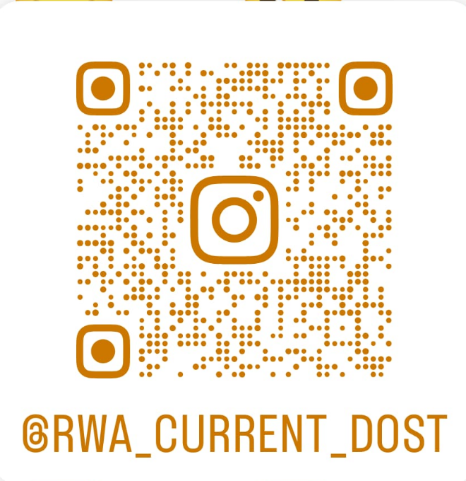


https://www.instagram.com/rwa_current_dost?igsh=dm8xYXlxbm9pNHEw
https://t.me/rwacurrentaffairs



